集合作业2

习题1.2

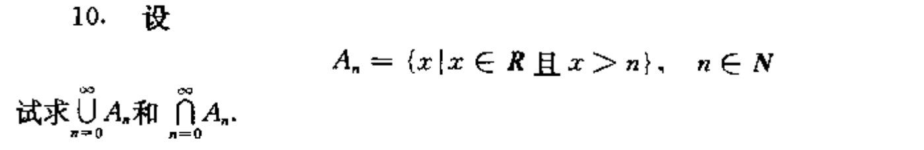

因为An+1 ≤ An，所以，

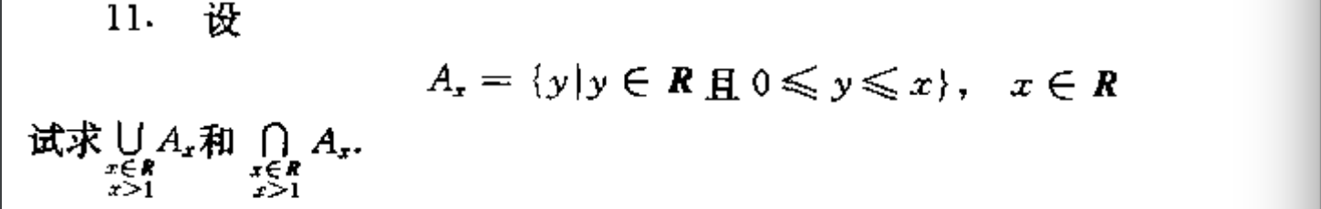

，

10的（2）集合交集有20人错

11的（2）集合交集有14人错

10（2）不少人给出了 $A_{∞}$ 这个答案，没有深入想到 $A_{∞}=∅$

11（2）不少人给出了 0≤y<1 的答案，忽略了y是可以取到1的